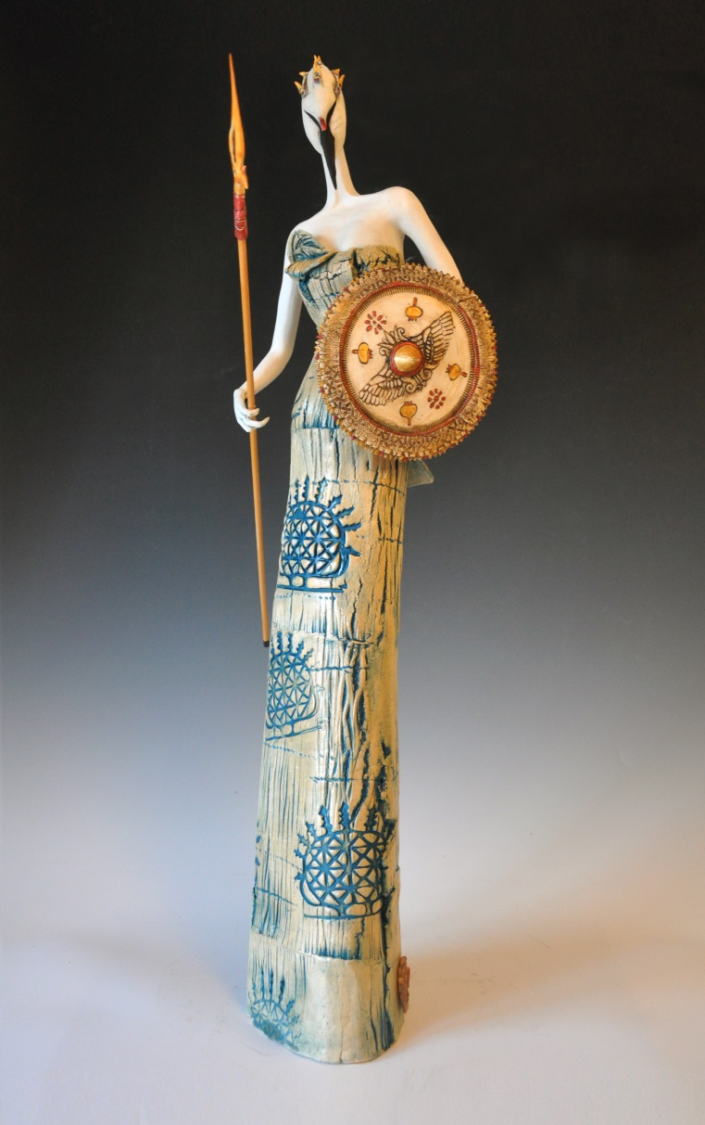
Bölüm öğretim üyelerimizden Doç. Deniz Onur Erman, 14-19 Mart 2017 tarihleri arasında gerçekleşen ArtAnkara Çağdaş Sanat Fuarı’na son dönem yaptığı porselen figürleriyle katılmıştır.

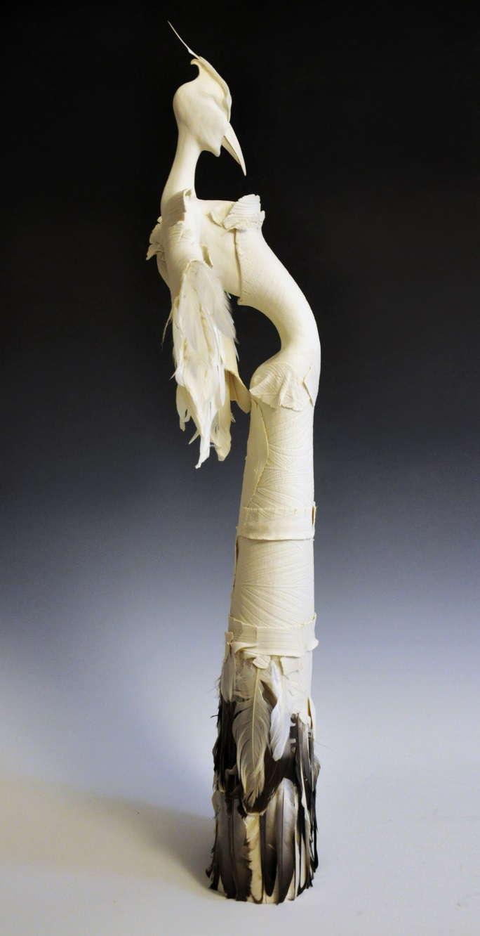

Doç. Deniz Onur Erman, 10 Mart – 09 Nisan 2017 tarihleri arasında ODTÜ Kültür ve Kongre Merkezi’nde gerçekleşen “ODTÜSanat18 Plastik Sanatlar Sergisi” “Savaşçı / Warrior” isimli eseriyle katılmıştır.

